企业安全生产标准化

自评报告

企业名称： 上饶市融源再生资源有限公司
所属行业： 有色金属行业专业： 有色金属压延加工
自评得分： 68.7 自评等级： 三级
自评日期：2021年 8月27日
是否在企业内部公示：√是 □否
是否申请评审： √是 □否

江西省安全生产委员会办公室制
一、基本情况表
企业名称 |  | 上饶市融源再生资源有限公司
地址 |  | 江西省上饶市再生资源循环经济产业园区 |  |  |  |  | 社会信用代码 |  | 913611210989614585
企业性质 |  | □国有□集体√民营□私营□合资□独资□其它
安 全 管 理 机 构 |  | 安 全 生 产 领 导 小 组
员工总数 |  | 15人 |  |  | 专职安全管理人员 | 1人 |  | 特种作业人员 |  | 1人
固定资产 |  | 10000万元 |  |  |  | 主营业务收入 |  | 12.6亿
倒班情况 |  | □有 √没有 |  |  |  | 倒班人数  及方式
法定代表人 |  | 曹其峰 |  |  | 电话 | 13607938138 |  | 传真
联系人 |  | 陈涛 |  |  | 电话 |  |  | 传真
 |  |  |  |  | 手机 | 15297931375 |  | 电子信箱
自评等级 |  | □一级□二级R三级
本次自评前本专业曾经取得的标准化等级：□一级 □二级 □三级 R无
如果企业是某企业集团的成员单位，请注明企业集团名称：

如果已取得职业健康安全管理体系认证证书，请注明证书名称和发证机构：

本企业安全生产标准化自评小组主要成员 |  |  | 姓名 | 所在部门职务/职称 |  |  |  | 电话 |  |  | 备注
本企业安全生产标准化自评小组主要成员 | 组长 |  | 曹其峰 | 主要负责人/总经理 |  |  |  | 13607938138
本企业安全生产标准化自评小组主要成员 | 成员 |  | 陈涛 | 安全生产管理人员 |  |  |  | 15297931375
本企业安全生产标准化自评小组主要成员 |  |  | 徐昕炜 | 监事 |  |  |  | 15350164976
本企业安全生产标准化自评小组主要成员 |  |  | 曹如文 | 主任 |  |  |  | 13970304145

二、企业自评总结
1、 企业概况。
上饶市融源再生资源有限公司是一家专业从事废旧有色金属回收、分拣及深加工的民营企业。公司注册于2014年5月5日， 占地面积113亩，总资产达1亿元。公司以废铜、废电线、废电缆、废变压器、废电机等废旧有色金属回收、拆解、加工、再制造为主营业务。
公司有色金属专业分拣中心及产品深加工项目已竣工投产并取得环保局相关批复，年可回收、拆解、加工废旧电线、电缆、五金机电25万吨，年制造变压器、输变电控制屏（柜）、电机20000台。实现销售收入12.6亿元，纳税1.6亿元。
融源铝业有限公司为上饶市融源再生资源有限公司全资子公司，年产10万吨再生铝建设项目在2019年建设、并在当年投产、当年上规。
融源金属制品有限公司热镀锌输电线器材建设项目正在筹备中，项目建成后可形成年产25000吨输电线器材。本项目建成后将极大的填补省内对金属表面防腐处理产品需求的缺口，可实现现销售收入2亿元，纳税2000万元。
融源电气科技有限公司绿色再制造产业示范中心是为供电公司提供供电设备的再加工和再制造，己取得了国家3C体系认证、变压器试验备案及高低压成套电气设备强制认证证书。并在2019年元月24日与中科院自动化化所签订战略合作协议。
公司以“推动资源循环，打造生态文明”为企业使命，以“信任、严谨、创新、诚信、共赢”为企业价值观，以“让科技净洁未来，让垃圾变废为宝”为经营理念，以“育才、爱才、用才、聚才”为人才理念，以人为本，努力打造和培养一支懂技术、善管理的核心团队。为我国再生资源循环利用产业添砖加瓦，为打造生态文明砥砺前行。
该项目位于江西省上饶市广信区茶亭工业园上饶市再生资源循环产业园华兴路西侧，在上饶市中心城区西南面，交通区位优势突出，高铁高速公路交相辉映，机场一应俱全。尤其是沪昆高铁将上饶快速融入长三角和成渝经济区，京福高铁则将上饶近距融入海西经济区和京津冀都市圈。本项目距离上饶三清山机场仅12公里左右车程，距离市中心区域直径只有12公里左右，距离320国道只有1公里左右，区域地理位置示意图
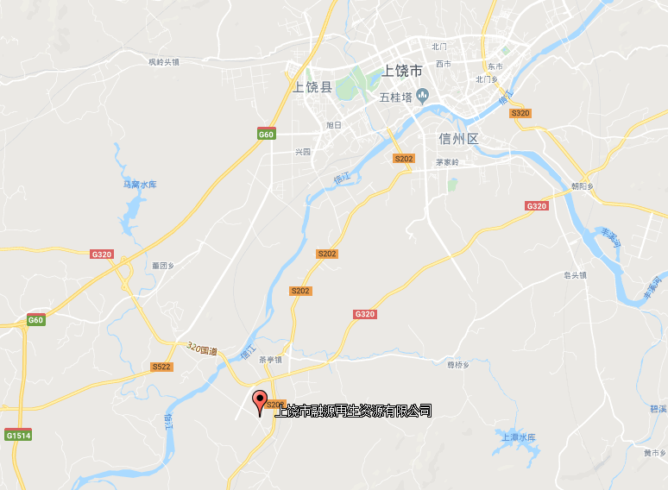
上饶市融源再生资源有限公司
图2.2-1 区域地理位置示意图
- 近三年企业安全生产事故和职业病的发生情况。
无
- 企业安全生产标准化创建过程及取得成效。
公司总体安全生产形势受控，未发生重大安全事故。主要安全管控措施及绩效如下：
3.1 安全措施保障：
1）组织保障。按照要求，拟定了《安全生产标准化三级企业达标创建工作方案》，成立了推进领导小组，制定了具体的职责分工和推进节点的具体要求，召开由企业主要领导主持的 “安全生产标准化” 专项启动会，对基本规范评分表中13 个要素的工作逐一进行布置和动员。
2）法规制度保障。对照标准要求，结合企业实际，制定并颁行了一系列规章制度，并对全员进行了规章制度及相关安全法规的培训教育，提高了员工的安全意识。
3）教育培训保障。深入开展岗位员工安全教育培训，围绕管理制度、安全操作规程、危险源辨识开展岗位员工安全教育培训，吸取事故教训。并对新员工的安全技能进行了考试、鉴定。
4）从业人员资质保障。企业配备了具有相应资质的专职安全员，对特种设备操作人员、特种作业人员严格按法规要求持证上岗，对特殊岗位操作人员也要求具有相应资质证书。
5）管理措施保障。企业针对区域安全负责制的改进措施逐一进行落实，实施以机长为主的周检查制度；通过班组安全学习、班前会安全告知、危险源辨控、过程管控、隐患排查等方面的措施，提高了员工对作业危害因素的发现能力和安全管理意识。
3.2主要绩效：
1）死亡及重伤事故为零
2）重大火灾事故为零
3）重大责任事故为零
4) 职业病发生率为零

三、评审申请表
1.企业是否同意遵守评审要求,并能提供评审所必需的真实信息?
√是 □否
2.企业在提交申请书时，应当附以下文件资料：
◇安全生产许可证复印件(未实施安全生产行政许可的行业不需提供)
◇自评扣分项目汇总表
3.企业自评得分：68.7
4.企业自评结论：
依据《冶金等工贸企业安全生产标准化考评办法（安监总管四〔2011〕84号）》和《有色金属压力加工企业安全生产标准化评定标准基本规范评分细则（安监总管四〔2011〕130号）》， 安全生产标准化评审标准分值 1000分,除去缺项128分，标准分值为872分，实得分值599分，得分率68.7%，整改合格后达到三级安全生产标准化评审标准。

法定代表人(签名)： （申请企业盖章）
年 月 日
5.上级主管单位意见：

负责人(签名)： （主管单位盖章）
年 月 日
6.监管部门意见：

负责人(签名)： （应急管理局盖章）
年 月 日

自评报告填报说明

1.“企业名称”填写企业名称并加盖公章。
2. “所属行业”按《国民经济行业分类》（GB/T4754-2017）、及《冶金有色建材机械轻工纺织烟草商贸行业安全监管分类标准（试行）》（安监总厅管四〔2014〕29号）进行填写。
3.“企业概况”包括主营业务所属行业，经营范围，企业规模(包括职工人数、年产值、伤亡人数等)，发展过程，组织机构，主营业务产业概况、本企业规模(产量和业务收入)，在行业中所处地位，安全生产工作特点等。
4.企业自愿申请评审时，应当填写“评审申请表”，表格中“上级主管单位意见”栏内，如无上级主管单位，应当填写“无”。
5.“评审申请表”中“监管部门意见”，主要是监管部门对申请企业的生产安全事故情况进行核实。申请二级企业的由设区市有关主管部门出具意见；申请三级企业的由县（区）有关主管部门出具意见。

